Муниципальное бюджетное учреждение дополнительного образования
«Коркинская детская музыкальная школа »

Дополнительная предпрофессиональная общеобразовательная программа в области музыкального искусства
«Струнные инструменты»
(срок обучения 8 лет)

Программа учебного предмета вариативной части
В.01.УП.01. Коллективное музицирование-
ансамбль (скрипка)
( 1-3 классы)

2019
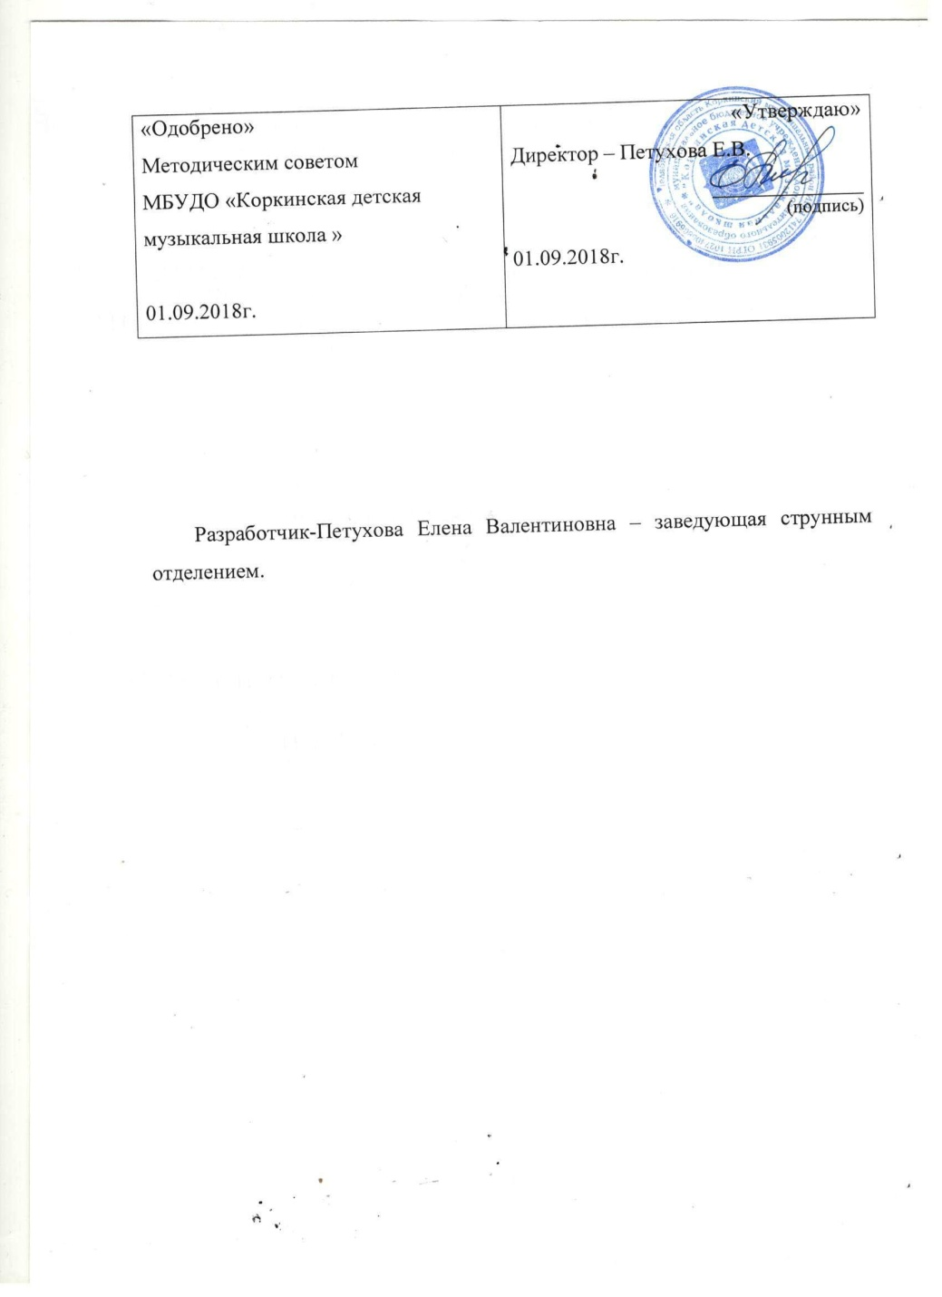

СТРУКТУРА ПРОГРАММЫ

1.Пояснительная записка………………………………………………

2. Содержание учебного предмета………………………………….

3.Требования к уровню подготовки учащихся………………….

4.Формы и методы контроля ………………………………………..

5.Методическое обеспечение………………………….. …………..

6.Список рекомендуемой литературы……………………………….

I . ПОЯСНИТЕЛЬНАЯ ЗАПИСКА

1. Характеристика учебного предмета, его место и роль в образовательном процессе.

Программа учебного предмета вариативной части« Ансамбль» (скрипка) в классе скрипки, далее - «Ансамбль» (скрипка) разработана на основе и с учетом Федеральных государственных требований к дополнительной предпрофессиональной общеобразовательной программе в области музыкального искусства «Струнные инструменты»,утверждённых приказом Министерства культуры РФ от 12.03.2012г. №164 (далее ФГТ).
Учебный предмет «Специальность» (скрипка) дополнительной предпрофессиональной общеобразовательной программе в области музыкального искусства «Струнные инструменты» входит в вариативную часть предметной области «Музыкальное исполнительство». Учебный предмет «Ансамбль» (скрипка) является базовой дисциплиной, которая закладывает фундамент исполнительского мастерства и имеет несомненную практическую значимость для воспитания и обучения музыканта. Учебный предмет «Ансамбль» (скрипка)» направлен на приобретение детьми знаний, умений и навыков игры на скрипке, получение ими художественного образования, а также на эстетическое воспитание и духовно-нравственное развитие ученика.
Владея игрой на данном инструменте, учащийся имеет возможность соприкоснуться с лучшими образцами музыкальной культуры в различных жанрах. В классе ансамбля учащийся оказывается вовлеченным в процесс коллективного музицирования, используя знания, умения и навыки, полученные в классе «Ансамбль» (скрипка)».
Настоящая программа отражает организацию учебного процесса, все разнообразие репертуара, его академическую направленность, а также возможность реализации индивидуального подхода к каждому ученику.
Цель создания программы исходит из главных задач музыкальной школы, а именно развивающее эстетическое воспитание детей и подготовка наиболее одарённых учащихся к будущей профессии.
Основными учебными задачами программы «класса ансамбля» в музыкальной школе является:
● практическое применение и закрепление навыков, знаний, полученных в инструментальном классе скрипки,
● раскрытие перед учащимися художественного совершенства изучаемых произведений русских и зарубежных классиков и современных композиторов.
Важнейшими воспитательными задачами программы являются:
●воспитание у учащихся коллективной творческой и исполнительской дисциплины,
●формирование высоких эстетических представлений и вкусов,
●привитие любви к музыкальному творчеству нашей Родины и других народов.
Ансамбль является динамичной и гибкой формой коллективного исполнения. Коллективный характер работы при разучивании и исполнении произведений, общность целей и задач, формирование сознательного отношения к делу и чувство ответственности перед исполнительским коллективом, делают класс ансамбля наиболее эффективной формой учебно-воспитательного процесса ДМШ.

2. Срок реализации учебного предмета «Ансамбль (скрипка)» для детей, поступивших в образовательное учреждение в первый класс в возрасте:
- с шести лет шести месяцев до девяти лет, составляет 3 года, с 1 по 3 классы.
3. Объем учебного времени, предусмотренный учебным планом образовательного учреждения на реализацию учебного предмета «Специальность (скрипка)»:

Таблица 1

Срок обучения | 1 класс | 2 класс | 3 класс
Максимальная учебная нагрузка (в часах) | 48 | 49,5 | 49,5
Количество часов на аудиторные занятия | 32 | 33 | 33
Количество часов на внеаудиторную (самостоятельную) работу | 16 | 16,5 | 16,5
4. Форма проведения учебных аудиторных занятий: мелко-групповая ( от 2 человек) , рекомендуемая продолжительность урока 40- 45 минут.
Мелкогрупповая форма занятий позволяет преподавателю лучше узнать ученика, его музыкальные и физические возможности, эмоционально-психологические особенности

II.СОДЕРЖАНИЕ УЧЕБНОГО ПРЕДМЕТА
Список рекомендованных произведений

Аренский А. Итальянская песенка
Гедике А.Заинька
Глазунов А. Романеска
Гречанинов А. Моя лошадка
Колыбельная
Даргомыжский А. На зелёной лужайке
Полька
Римский-Корсаков Н. Хороводная из оп. «Снегурочка»
Рубинштейн А. Каприс
Чайковский П. Куплеты Трике из оп. «Евгений Онегин»
Пастораль из оп. «Пиковая дама»
Бакланова Н. Менуэт
Гавот
Власов В. Русская протяжная
Танец
Гнесина Е. Восемь дуэтов и девять пьес в полифоническом стиле
Голубев Е. Колыбельная
Грачёв М. Канон
Дварионас Б. Прелюдия
Кабалевский Д. Старинный танец
Квитко К. Украинская «Жниварська»
Комаровский А.Протяжная
Лук (чеш.нар.п)
Как по морю (р.н.п.)
Маки (р.н.п.)
Вариации на тему р.н.п. «У ворот гусли вдарили»
Песня дружбы
Зайчик
Напев
У торжественного костра
Со вьюном я хожу
Победная песня
Этюд
Почему бы мне петь (бел.н.п.)
Во дворе дубок ( моравская нар.п.)
Яничек ( чеш. нар. п.)
Шутка
Ой, вербо, веобо ( укр. нар.п.)
Неделька ( рус.нар.п.)
Компанеец Г. Колыбельная
Комитас Армянская песня

Кривоносов В. Старший брат (чувашская нар. п.)
У старой лисы(чувашская нар. п.)
Наша улица(чувашская нар. п.)
Молодёжная(чувашская нар. п.)
Котляревский Р. Сказочка
Литинский Г . Колыбельная
Магиденко М. Грустная песня
Украинская песня
Волынка
Кукушка
Комаринская
Игра в догонялки
Мострас К. Хоровод
Нолинский Н. 20 лёгких этюдов
Дуэт
Прокофьев С. Марш
Пятс Р. Дом я строю на пригорке (эстонская нар.п.)
Грустная песня
Скерцино
Соловьёв-Седой В. Грустная песенка
Хачатурян А. Андантино
Хренников Т. Песня девушек из оперы «В бурю»
Шер В. Утренняя прогулка
Шостакович Д. Гавот
Марш
Заря встаёт

Русские народные песни: Ходила младёшенька по борочку
Соловьём залётным
Украинские народные песни: Журавель
Плясовая
Белорусские народные песни и танцы: Как родник ключевой
Тульяк
Танец

Бах И.С. Канон
Менуэт
Песня
Бах И.С.(Крейслер) Бурре
Сарабанда
Бах В.Ф. Жалоба
Менуэт
Бетховен Л. Менуэт
Деревенские танцы
Блоу Д-Ж. Менуэт
Боккерини Л. Менуэт
Брамс И. Колыбельная
Вебер К. Хор охотников
Гайдн Й. Соч.99 Менуэт
Гендель Г. Менуэт
Песня победы
Гавот
Буре
Глюк Х. Отрывок из оперы «Орфей»
Ария
Григ Э. Весёлая крестьяночка
Корелли А. Сарабанда
Кррет М. Менуэт
Куперен Ф. Танец
Люли Ж. Менуэт
Мазас Ф. Соч. 38 Маленькие дуэты
Моцарт В. Отрывок из оперы «Волшебная флейта»
Менуэт Ре мажор
Соч.70 Менуэт
Аллегро
Детская пьеса
Менуэт
Андантино
Неедлы В. Обкрочак (чешский нар. танец)
Обер Л. Тамбурин
Рамо Ж. Тамбурин
Сметана Б. Хор из оперы «Проданная невеста»
Телеман Г. Менуэт
Яначек Л. За высоким тыном (моравский нар. танец)

III .ТРЕБОВАНИЯ К УРОВНЮ ПОДГОТОВКИ УЧАЩИХСЯ
Знания, умения и навыки
В процессе работы над музыкальном произведением и на заключительном этапе обучения учащиеся должны:
●научиться слушать музыку, исполняемую ансамблем в целом, и отдельные голоса партий произведения, ориентироваться в звучании темы, сопровождения, подголосков,
●исполнять свою партию в соответствии с художественной трактовкой произведения в целом,
●творчески применять в совместном исполнении музыкально-исполнительские навыки, полученные в специальном классе,
●читать с листа музыкальные произведения различной стилистической ориентации,
●быть активным пропагандистом музыкального искусства в обществе, используя форму публичных выступлений.
Этими требованиями, в основном, определяется методика и организация работы в классе ансамбля.

IV. ФОРМЫ ,МЕТОДЫ КОНТРОЛЯ
Аттестация: цели, виды, форма
Оценка качества занятий включает в себя текущий контроль успеваемости и промежуточную аттестацию обучающихся.
В качестве средств текущего контроля успеваемости могут использоваться прослушивания и выступления на концертах, формой текущего контроля является - контрольный урок. Контрольный урок проводится во втором полугодии учебного года
Текущий контроль успеваемости и промежуточная аттестация учащихся проводится в счет аудиторного времени, предусмотренного на учебный предмет.
V.. МЕТОДИЧЕСКИЙ РАЗДЕЛ
Работа над музыкальным произведением.
Приступая к работе над музыкальным произведением, педагог должен дать общее представление о характере его музыкального содержания. С этой целью следует проиграть пьесу целиком, либо проиллюстрировать её с помощью технических средств обучения ( в записи). Затем следует рассказать о значении и функции каждой партии в общей партитуре, причём качественная сторона исполнения каждого из голосов должна определяться трактовкой произведения в целом.
На занятиях в классе ансамбля основное внимание педагог обязан уделять работе над чистотой интонации ( мелодической и гармонической), ровностью и характером звучания, динамическим соотношением голосов, над ритмической дисциплиной ансамбля, единством штрихов и аппликатуры, раскрывая перед учащимися их целесообразность и подчиняя работу над техникой целям выразительной передачи музыкального произведения.
Помимо этого педагогу следует знакомить учащихся с автором, эпохой, содержанием, формой и стилем изучаемого произведения.
Одним из важнейших условий работы в классе ансамбля является работа с отдельными группами и даже учащимися, что позволяет более тщательно заняться интонацией, штрихами, ритмом и т.п.
Большое значение имеет контроль за работой в классе ансамбля со стороны педагога инструментального класса: проверка партий, работа над отдельными элементами техники и т.п.
Организация учебной работы.
В начале учебного года педагог составляет план работы класса ансамбля с тщательным учётом конкретных условий ( контингента учащихся, их подвитнутости, загруженности, и т.п.) и представляет его на утверждение отдела. В основу плана должен быть положен дифференцированный подход обучения.
Особое внимание следует уделить реализации принципов последовательности и постепенности, принципа технической и художественной доступности учебного материала с учётом возрастного фактора и степени подвинутости учащихся.
В конце первого и второго полугодия в классе ансамбля проводится контрольный урок. Каждому из учащихся класса ансамбля выставляется оценка за освоение необходимых исполнительских навыков, полученных ими в процессе обучения.
Большое учебно-воспитательное значение имеют публичные выступления учащихся класса ансамбля, одновременно являющиеся отчётом и проверкой учебной работы.
Репертуар.
Выбор необходимого и целесообразного для данного состава ансамбля репертуара является одним из решающих факторов, способствующих наиболее успешному музыкально-эстетическому развитию учащихся в классе ансамбля и помогающих освоению навыков ансамблевого исполнения.
Целесообразно составленный план работы класса ансамбля – это продуманный подбор музыкальных произведений, различных по характеру и стилю, технической направленности и форме. Репертуар должен включать в себя обработки народных мелодий, песен, произведения русских и зарубежных композиторов, наилучшие образцы классического музыкального наследия и наиболее известные сочинения современных композиторов.
Для чтения с листа рекомендуется наиболее лёгкие произведения из приведённых в программе списков.
В течение полугодия учащиеся класса ансамбля должны пройти: произведение русского композитора, произведение современного композитора, произведение зарубежного композитора или обработки народных песен.

VI. СПИСОК РЕКОМЕНДУЕМОЙ ЛИТЕРАТУРЫ

1.Плейель И. Соч.8 Дуэты для 2-х скрипок без фортепиано. М. 1933
2.Мазас Ф. Соч.38. Маленькие дуэты для 2-х скрипок. 1 тетр. Шесть дуэтов. М.1941
3.Комаровский А. Дуэты для 2-х скрипок, 1 тетр., 10 дуэтов. М. 1952
4.Глиэр Р. 12 дуэтов для 2-х скрипок. М. 1962
5.Нолинский Н. 20 дуэтов для 2-х скрипок. М.1952
6.Сборник лёгких дуэтов для 2-х скрипок. М.1955
7.Комаровский А. Струнные ансамбли. М. 1955
8. Фуги русских композиторов. М. 1956
9.Сборник пьес для 2-х скрипок и фортепиано, вып.II. М.1958
10.Библиотека Юного скрипача. ДМШ 5-7 кл. Скрипичные ансамбли, вып.II, Н.Раков. Пять пьес. М. 1960
11. Луиджини П. Египетский танец для 2-х скрипок с фортепиано. М. 1960
12.Струнные ансамбли. Дуэты, трио, квартеты советских композиторов (под ред Фортунатова К.), вып.II. М. 1960
13.Захарьина Т. Лёгкие переложения для 2-х скрипок с фортепиано. М. 1960
14.Библиотека юного скрипача. ДМШ 3-5 классы. Серия пьес советских композиторов ( ред Фортунатова К.), вып. I. М. 1960
15.Педагогический репертуар ДМШ. Пьесы для 2-х скрипок с фортепиано ( перелож. А.Готсдинера). М.1960
Педагогический репертуар.
16.Педагогический репертуар ДМШ. П. Чайковский Избранные пьесы ( младшие классы), вып. I. М. 1961
17. Педагогический репертуар ДМШ. П. Чайковский Избранные пьесы ( старшие классы), вып. I. М. 1961
18. Библиотека юного скрипача. ДМШ 5-7 классы. Серия пьес советских композиторов ( ред Фортунатова К.), Скрипичные ансамбли для 2-х скрипок с фортепиано, вып. Y. М. 1962
19. Библиотека юного скрипача. ДМШ 2-4 классы. Дуэты для 2-х скрипок с фортепиано( ред Фортунатова К.), М.,1962
20.Педагогический репертуар. А.Маневич. Ансамбли для струнных инструментов ( скрипки и виолончели). М., 1962
21.Ансамбли для 2-х скрипок. 3-4 классы ДМШ (ред.-сост. А.Готсдинер) Л.1964
22.Пьесы для ансамбля скрипок и фортепиано (сост. И ред. Т.Захарьиной) Л.,1963
23. Педагогический репертуар. Ансамбли для 2-х скрипок, вып.II, (ред.-сост. А.Готсдинер) Л.1964
24.Раков Н. Пьесы для 2-х скрипок с фортепиано, М.,1965
25.Педагогический репертуар. Шер. Дуэты для 2-х скрипок. Л.,1965
26. Пьесы для 2-х скрипок с фортепиано для ДМШ(перелож. Т.Захарьиной), тетр.II, Л.,1965
27.Педагогический репертуар. Л.Обер. Тамбурин и Ж.Б.Лилли. Менуэт (обр. для 3-х скрипок фортепиано Т.Захарьиной), Л.,1965
28. Педагогический репертуар. Пьесы для 2-х скрипок средних и старших классов ДМШ(ред.-сост. А.Готсдинер) Л.1965
29.Пьесы советских композиторов для скрипичного ансамбля с фортепиано( перелож. Д.Лепилова). М.,1966
30.Гнесина Е. Дуэты для маленьких скрипачей (I позиция). М.,1966
31. Педагогический репертуар. Скрипичные дуэты для 6-7 кл. ДМШ (ред.-сост. С.Н.Иванов).М.,1967

